化学
可能用到的相对原子质量：H-1 O-16 Na-23 S-32 K-39 Zn-65 I-127
一、选择题：本题共15小题，每小题1分，共15分。在每小题给出的四个选项中，只有一项是符合题目要求的。
1. 大美内蒙古是祖国北疆亮丽风景线。下列与内蒙古自治区特色有关的变化中，属于化学变化的是
A. 兴安盟的水稻加工成大米 B. 乌海的葡萄酿制成酒
C. 乌兰察布四子王旗的风力发电 D. 赤峰红山文化中的玉龙雕琢
2. 正确的操作是实验成功的保证。下列实验操作正确的是
A. 稀释浓硫酸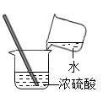 B. 量取液体体积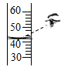
C. 铁丝在氧气中燃烧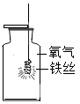 D. 闻气体气味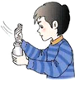
3. 生活中做好垃圾分类，可以为绿色发展做贡献。下列可回收的垃圾中，其主要成分为有机合成材料的是
A. 旧纸壳箱 B. 玻璃瓶 C. 铝制易拉罐 D. 塑料瓶
4. 为防控疫情，通常在公共场所使用84消毒液主要成分是NaClO进行消毒。NaClO中氯元素的化合价是
A. B. 0 C. 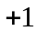 D. 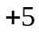
5. 中国是世界稀土资源最丰富的国家。稀土是极其重要的战略资源，铈（Ce）是一种常见的稀土元素。下图是元素周期表中铈元素的相关信息，下列说法不正确的是
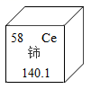
A. 铈属于非金属元素 B. 铈的原子序数为58
C. 铈原子的核电荷数为58 D. 铈的相对原子质量是140.1
6. 下列关于物质用途的描述不正确的是
A 干冰常用作制冷剂 B. 用碳素墨水书写档案
C. 氧气可用作燃料 D. 用熟石灰改良酸性土壤
7. 水与人们的生活息息相关。下列有关水的说法不正确的是
A. 过滤可除去水中所有杂质 B. 经处理后的工业用水可以循环使用
C. 蒸馏可降低水的硬度 D. 农林和园林浇灌改大水漫灌为喷灌、滴灌
8. 生活中处处有化学，化学与人体健康密切相关。下列说法不正确的是
A. 用小苏打作发酵粉焙制糕点 B. 用甲醛溶液浸泡海产品保鲜
C. 老年人缺钙易得骨质疏松症 D. 用铁锅炒菜可以补充铁元素，预防贫血
9. 溶液的知识广泛应用于生产生活。下列说法正确的是
A. 植物油加入水中可得到溶液 B. 氯化钠溶于水温度明显上升
C. 洗涤剂去油污的原理是溶解 D. 溶液是均一的、稳定的混合物
10. 下列各图中“”和“”分别表示不同元素的原子，则其中表示单质的是
A. 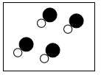 B. 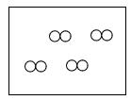
C. 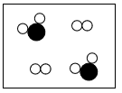 D. 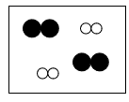
11. 如图，“纸火锅”是用纸做容器盛放汤料的火锅，点燃火锅时纸不会燃烧。对此现象的解释合理的是
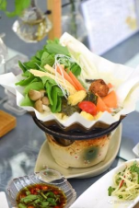
A. 纸不是可燃物，所以不会燃烧 B. 纸被水浸湿，导致纸的着火点降低
C. 因没有充足的空气，所以纸不会燃烧 D. 水蒸发时吸收热量，温度达不到纸的着火点
12. 化学中常常出现“1+1≠2”的有趣现象，但也有例外。下列说法中符合“1+1=2”事实的是
A. 10L酒精与10L水混合后的体积等于20L
B. 10g硫粉10g氧气中完全燃烧后生成20g二氧化硫
C. 10g锌片与10g稀硫酸充分反应后所得的溶液质量为20g
D. 50℃时，向10g硝酸钾饱和溶液中加入10g硝酸钾固体，能得到20g硝酸钾溶液
13. 下列各组物质能验证Fe、Cu、Ag三种金属活动性强弱的是
A. Fe、Cu、Ag、稀盐酸 B. FeSO₄溶液、Cu、Ag
C. Fe、CuSO₄溶液、Ag D. FeSO₄溶液、CuSO₄溶液、Ag
14. 下表物质中含有少量杂质，其中除杂方法正确的是
选项 | 物质 | 杂质 | 除去杂质的方法
A | H₂ | 水蒸气 | 通过盛有足量浓硫酸的洗气瓶
B | Fe | Fe₂O₃ | 加入足量稀盐酸，然后过滤
C | 盐酸 | 硫酸 | 加入过量BaCl₂溶液，然后过滤
D | CuCl₂溶液 | ZnCl₂ | 加入过量锌粉，然后过滤

A. A B. B C. C D. D
15. 图甲是M、N两种固体的溶解度曲线。20℃时，将等质量的M、N两种固体，分别加入到盛有100g水的烧杯中，充分搅拌后，现象如图乙；升温到40℃时，现象如图丙。下列说法正确的是
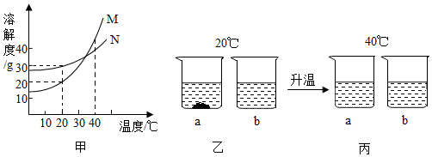
A. 烧杯a中加入的固体为N B. 20℃时，烧杯a中为饱和溶液，b中为不饱和溶液
C. 40℃时，烧杯a、b中均为不饱和溶液 D. 40℃时，烧杯a、b中溶液的溶质质量分数不相等
二、填空与简答题：本题共3小题，每空1分，共10分。
16. 化学符号是独特的化学语言，其含义丰富。请回答以下问题：
（1）用化学用语填空：
①两个水分子______________；
②硫原子的结构示意图_____________。
（2）写出Mg²⁺中“2”的意义__________________。
17. 第十四届全国运动会于2021年9月15日在陕西西安盛大开幕。
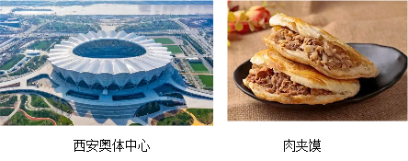
（1）“石榴花”形的西安奥体中心主会场，建造时使用了大量的钢铁。钢的硬度比纯铁的硬度__________（填“大”或“小”）。
（2）热情好客的西安人民为运动员提供了丰富的陕西美食，肉夹馍是美食之一。“馍”在陕西是指烤制的饼状面食，它所提供的有机营养素主要是__________________。
（3）全运村的绿植养护需要用到营养液，下列营养液的成分中属于磷肥的是________________（填序号）。
①KNO₃ ②Ca(H₂PO₄)₂ ③(NH₄)₂SO₄
18. 如图所示，化学模拟空间站“天宫号”的舱室分别代表初中化学常见的物质。图中“→”表示转化关系，“-”表示相互能反应，所涉及反应均为初中常见的化学反应。已知A是可以供给呼吸的气体，B是最常见的溶剂，D是与血红蛋白结合可使人中毒的气体，E的俗名叫烧碱，E、F是相同物质类别的化合物。
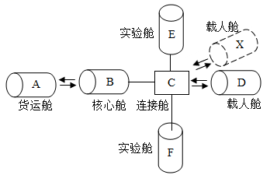
（1）A的化学式为__________________。
（2）B与C反应的基本类型是__________________反应（填“化合、分解、置换、复分解”）。
（3）D→C的化学反应方程式为__________________。
（4）空间站迎来了首批访问者，他们搭乘的载人舱X与连接舱C成功对接（如上图所示），则载人舱X代表的物质可能是__________________（填字母序号）。
A. H₂ B. Cu C. Fe₂O₃ D. Na₂CO₃
三、实验与探究题：本题共3小题，每空1分，共18分。
19. 请根据下面有关实验图示，回答下列问题。
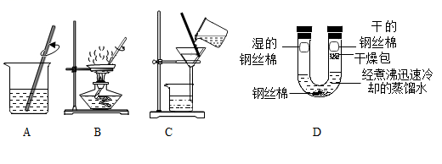
（1）A、B、C为粗盐提纯的过程。
①A操作中，用玻璃棒不断搅拌的目的是__________________；
②B操作的名称是_________________；
③C操作后，滤液仍然浑浊可能的原因是_________________（答出1条即可）。
（2）利用D装置探究铁生锈的条件，若实验过程中，U形管底部浸在蒸馏水中的钢丝棉也产生了少量的锈迹，则改进该实验的方法是_________________。
20. 请根据下面化学实验装置，回答以下问题。
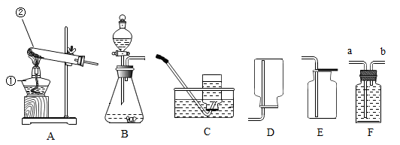
（1）写出仪器①的名称_________________。
（2）实验室用高锰酸钾制取氧气，应选用装置_________________作为气体的发生装置，反应的化学方程式为_________________，该装置有一点不足之处是_________________。若用F装置收集氧气，则氧气应从_________________端通入集气瓶中；若用C装置收集氧气，当氧气收集满后，先将导气管移出水面，后熄灭酒精灯的原因是_________________。
（3）利用B装置可制取绿色植物光合作用必需的气体，制取该气体的化学方程式为_________________。
21. 某“自加热食品”发热包的主要成分为生石灰、活性炭、铝粉、铁粉、碳酸钠和氯化钙，其使用说明（如图1所示）：
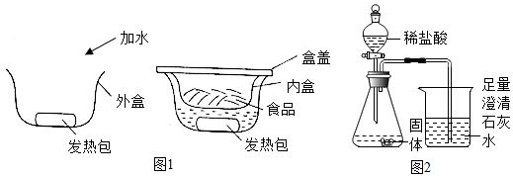
某化学兴趣小组对发热包进行了如下探究。
探究I：发热包的发热原理
将发热包中固体倒入烧杯中，加人适量的水，发生剧烈反应，水很快沸腾。反应结束后，烧杯底部有大量固体，继续加水搅拌，过滤、洗涤、干燥，得到固体混合物。
（1）发热包中的某种物质与水反应放出大量的热，该物质的化学式是_____________。
探究Ⅱ：固体混合物的成分
【查阅资料】单质铝既能与盐酸反应又能与氢氧化钠溶液反应，并产生氢气。
小组同学认为固体混合物的成分可能是：活性炭、铝粉、铁粉、碳酸钙和氢氧化钙。为进一步探究其成分，小组同学设计并进行如下实验：
（2）取少量固体混合物于试管中，加水振荡，静置，滴入几滴酚酞溶液，溶液变为_____________色，证明该固体混合物中含有氢氧化钙。
（3）另取少量固体混合物于锥形瓶中，逐渐加入稀盐酸至不再产生气泡止（如图2所示），反应停止后瓶底有黑色固体剩余，溶液呈浅绿色。
①反应停止后，瓶底的黑色固体为_____________，判断依据是_____________。
②若观察到烧杯中澄清石灰水变浑浊，证明该固体混合物中含有_____________，对应此现象化学反应方程式是_____________。
（4）设计实验方案证明该固体混合物中含有铝粉_____________。
（包含实验步骤、产生现象和结论。可供选择的试剂：稀盐酸、NaOH溶液、AgNO₃溶液）。
四、计算与分析题：本题共2小题，共7分。
22. 市售加碘盐是在食盐中加入一定量碘酸钾（KIO₃）。请回答下列问题：
（1）碘酸钾（KIO₃）是由_______________种元素组成的；
（2）碘酸钾（KIO₃）的相对分子质量为_________________。
23. 某学校利用假期开展化学综合实践活动，协助当地环保督察满查该地区河流污染状况，并取样做数据分析。其中一个小组经调查发现，某化工厂排放废液中的残余硫酸严重污染该地区河流，该小组取废液样品50g，用2%的氢氧化钠溶液中和废液中的残余硫酸，测得实验数据如下表：
实验序号 | 消耗NaOH溶液的质量 | 反应后溶液的pH
① | 30g | pH <7
② | 40g | pH =7
③ | 50g | pH >7
请回答下列问题：
（1）欲计算出该废液样品中所含硫酸的质量，你觉得应该选择实验序号___________的数据。
（2）请计算出该废液样品中残余硫酸的溶质质量分数。（要求：写出计算过程）

